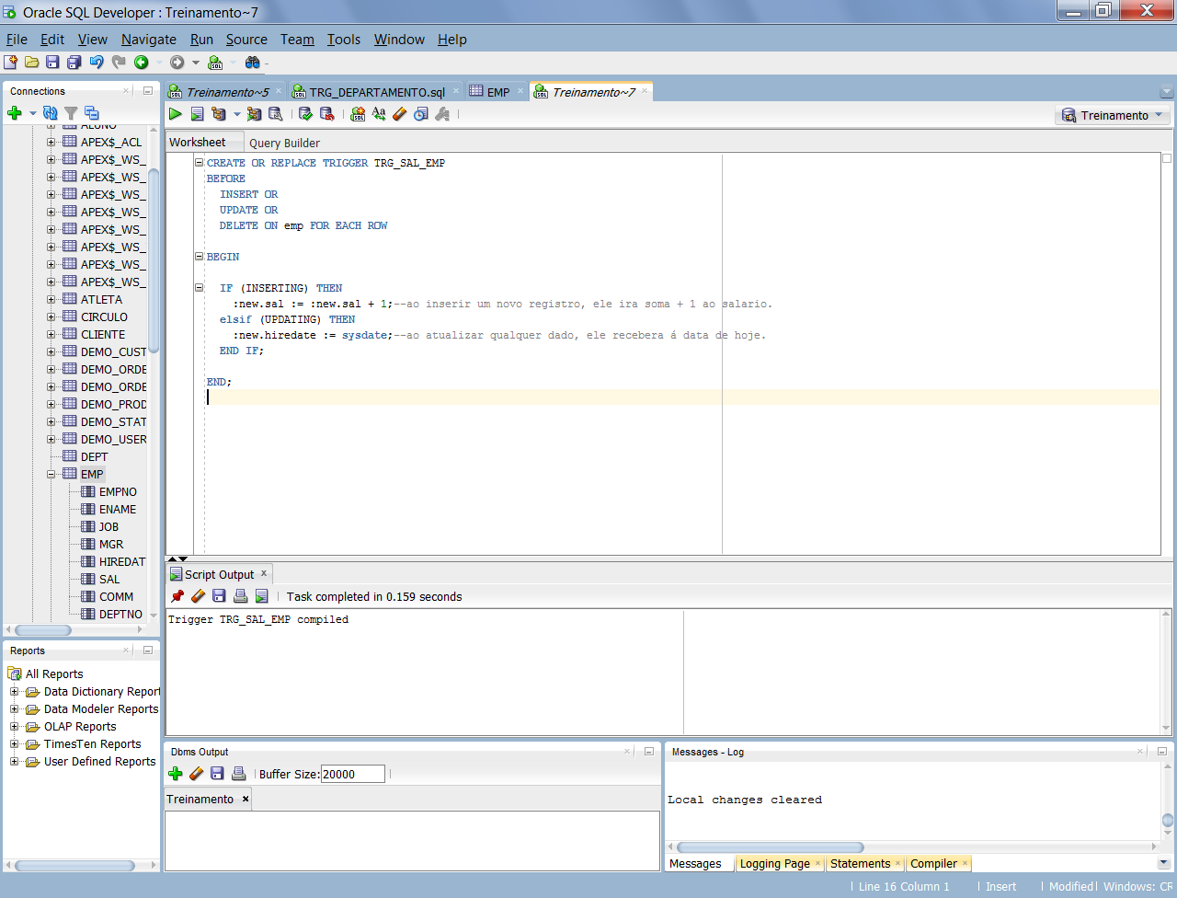

**CREATE OR REPLACE TRIGGER** TRG_SAL_EMP

**BEFORE**

**INSERT OR**--pode inserir, atualizar, deletar

**UPDATE OR**

**DELETE ON** emp **FOR EACH ROW**

**BEGIN**

**IF** (INSERTING) **THEN**

:new.sal := :new.sal + 1;--ao inserir um novo registro, ele ira soma + 1 ao salario.

**elsif** (UPDATING) **THEN**

:new.hiredate := **sysdate**;--ao atualizar qualquer dado, ele recebera á data de hoje.

**END IF;**

**END;**

1ª insira um novo dado, e depois atualize

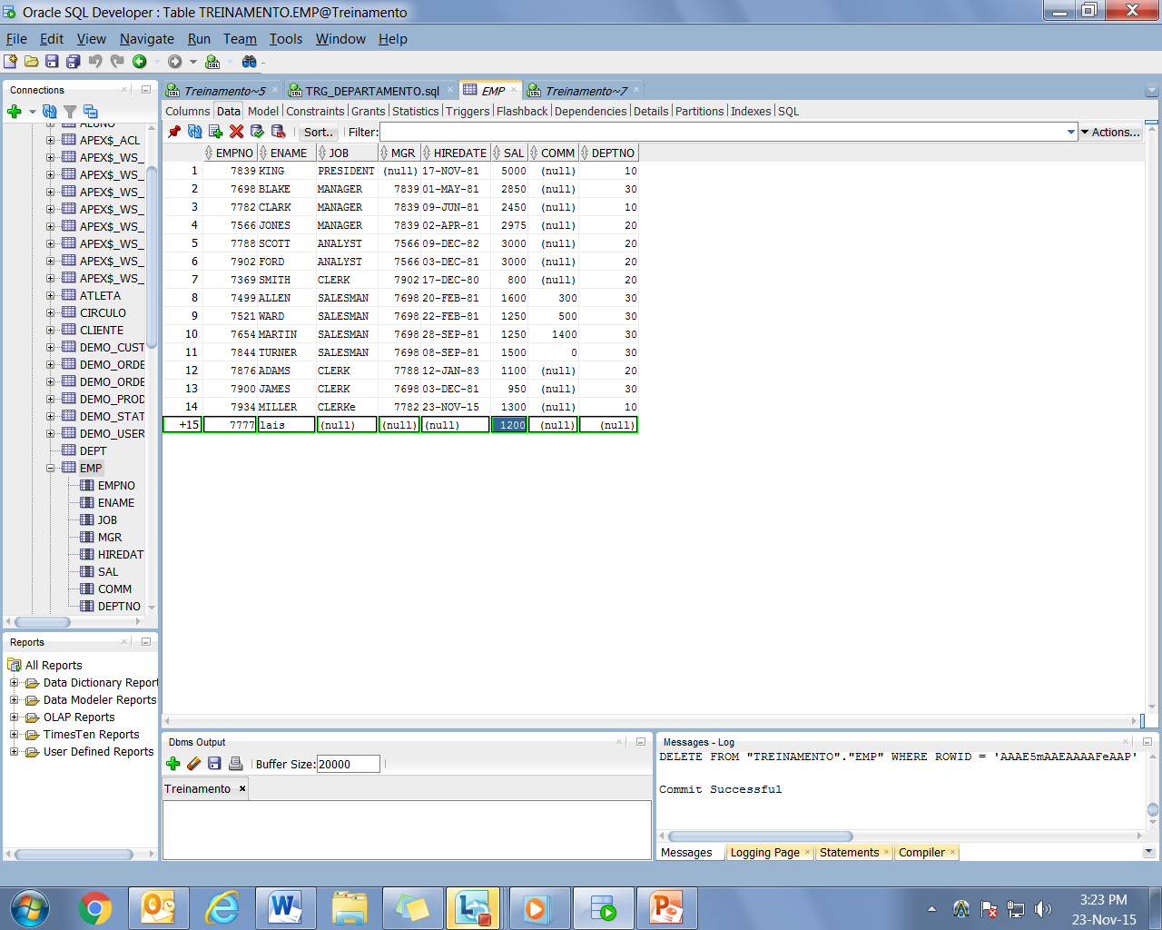

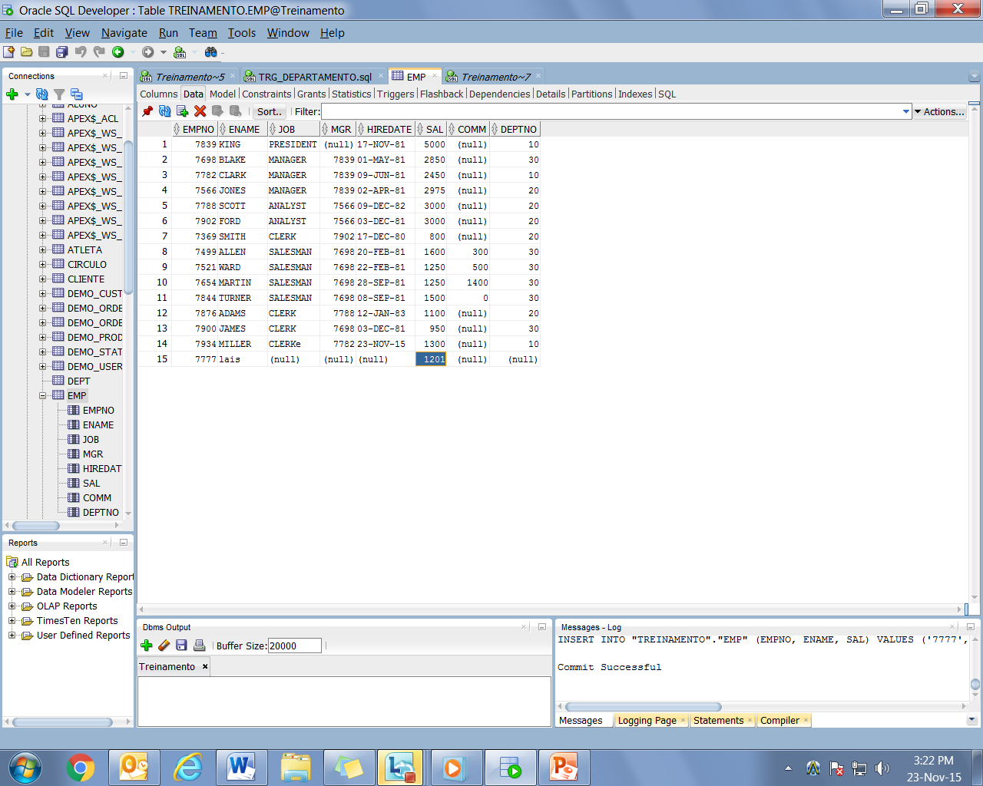

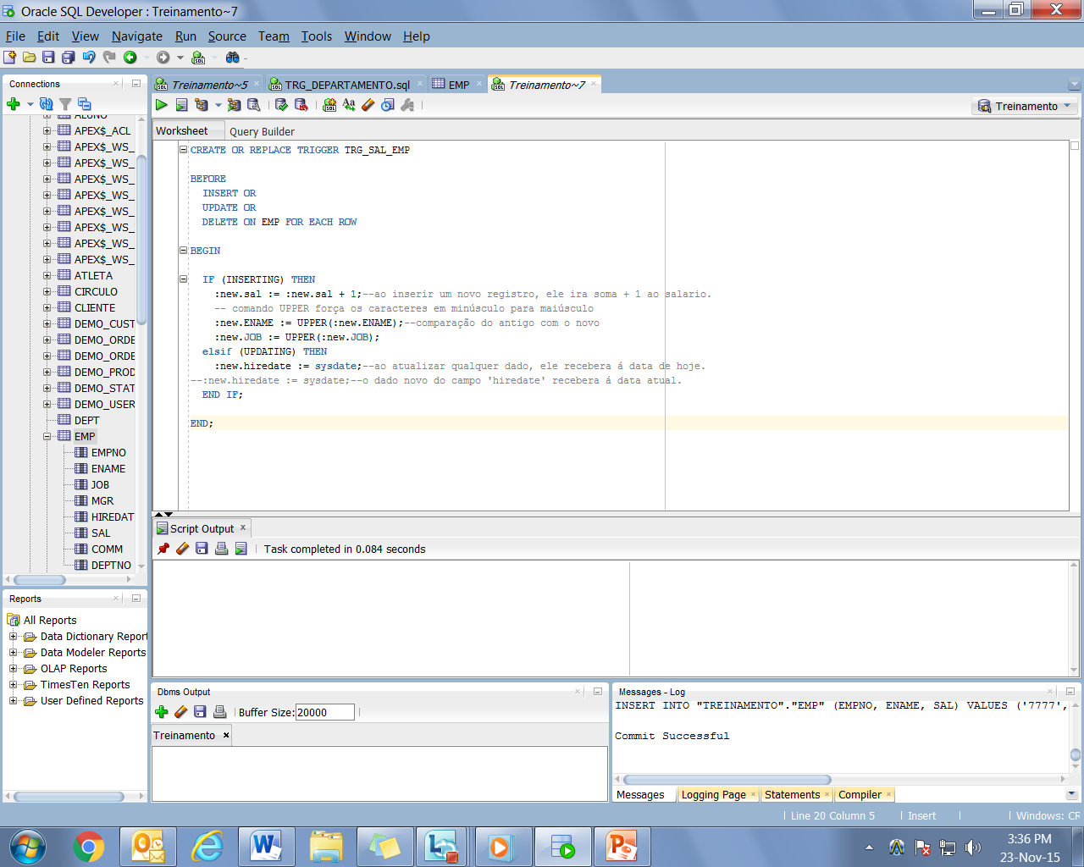

**CREATE OR REPLACE TRIGGER** TRG_SAL_EMP BEFORE

**INSERT OR**

**UPDATE OR**

**DELETE ON** EMP **FOR EACH ROW**

**BEGIN**

**IF** (INSERTING) **THEN**

:new.sal := :new.sal + 1;

--ao inserir um novo registro, ele ira soma + 1 ao salario.

-- comando UPPER força os caracteres em minúsculo para maiúsculo

:new.ENAME := UPPER(:new.ENAME); --comparação do antigo com o novo

:new.JOB := UPPER(:new.JOB);

elsif (UPDATING) THEN

:new.hiredate := sysdate;--ao atualizar qualquer dado, ele recebera á data de hoje.

--o dado novo do campo 'hiredate' recebera á data atual.

**END IF;**

**END;**

